Több mint tizenhétezer szavazat érkezett az első országos gyermekegészségügyi szakdolgozói díjra
Félmillió forintos díjazásban részesült az Audrey Evans-díj első díjazottja
Magyarországon először adták át az Audrey Evans-díjat. Az idén alapított gyermekegészségügyi szakmai elismeréssel a Ronald McDonald Gyermeksegély Alapítvány hagyományt kíván teremteni, melynek keretében évente díjaznak majd egy, a gyermekgyógyászat területén dolgozó szakdolgozót. A 2024-es elismerést a Zala vármegyei Szent Rafael Kórház gyermek osztályának csecsemő- és gyermekápolója, Korcsmárné Nagy Ágnes vehette át. A félmillió forintos pénzjutalommal járó díjra az ország minden pontjáról küldtek jelöléseket, a jelöltekre pedig összesen több mint 17000 szavazat érkezett.
A családközpontú betegellátás gyakorlatának elterjesztésében úttörő szerepet vállaló Ronald McDonald Gyermeksegély Alapítvány különösen fontosnak találta, hogy az első országos szintű gyermekgyógyászati szakdolgozói díj megalapításával reflektorfénybe kerüljenek azok az ápolók és csecsemőgondozók, akik emberfeletti munkájukkal nap mint nap támogatják a családokat életük legnehezebb pillanataikban. A Dr. Audrey Evans, amerikai gyermekonkológus, -rákkutató – a nemzetközi Ronald McDonald House Charities alapítójának – nevével fémjelzett díj szakmaiságát garantálja, hogy kizárólag egészségügyi dolgozók, orvosok és szakápolók adhattak le jelöléseket olyan szakemberekre, akik jelenleg is az egészségügyben dolgoznak. Az így állított jelöltekre pedig online bárki szavazhatott.
A több, mint 17000 online leadott szavazatból a legtöbb voksot Korcsmárné Nagy Ágnes kapta, aki amellett, hogy hatgyermekes édesanya, csecsemő- és gyermekápolóként a Zala vármegyei Szent Rafael Kórház Újszülött osztályán segíti a szülőket a gyermekek világrajövetelénél és az első napjaikban.
„A családközpontú betegellátás számomra a feltétel nélküli bizalomról szól. Csecsemőgondozóként a családok az életük legintimebb pillanataiba engednek be, amikor velük vagyok a szülés utáni aranyórában vagy akkor, amikor éppen megijednek a rájuk váró gyermeknevelési feladatoktól. Ilyenkor sokszor csak leülök az édesanyák, a szülők mellé és hallgatom őket, hogy érezzék nincsenek egyedül, és végig tudják majd csinálni az új élethelyzet hozta kihívásokat.” – mondta el a díj nyertese, Korcsmárné Nagy Ágnes
A szavazatok alapján a második és harmadik helyezett Rigó Margit Jolán (Heim Pál Országos Gyermekgyógyászati Intézet) és Kovács Mónika (Beteshda Gyermekkórház és Magyar Hospice Alapítvány) lett.
További részletek a díjról és a szavazásról a Ronald McDonald Gyermeksegély Alapítvány Facebook oldalán vagy a dij.ronaldhaz.hu oldalon olvashatók!
Sajtókapcsolat:
- Vattay Dóra, ügyfélmenedzser
- NOGUCHI
- dvattay@noguchi.hu
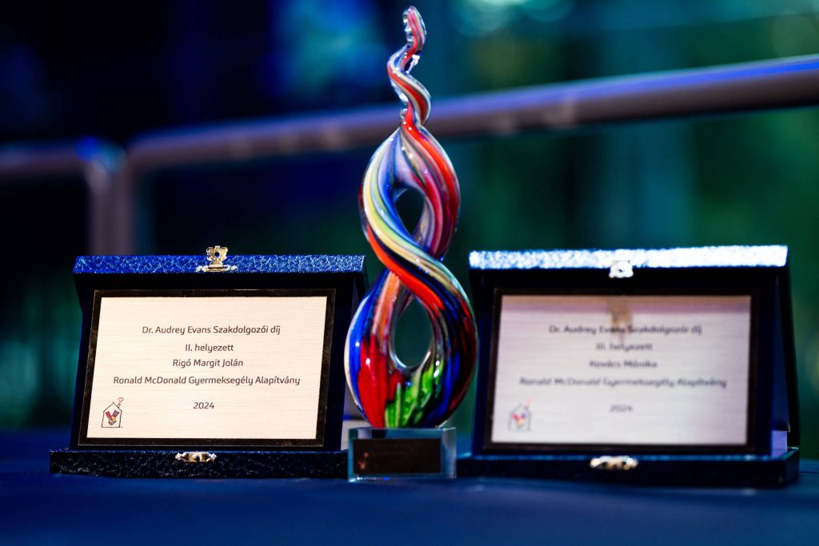 | © Ronald McDonald Gyermeksegély Alapítvány
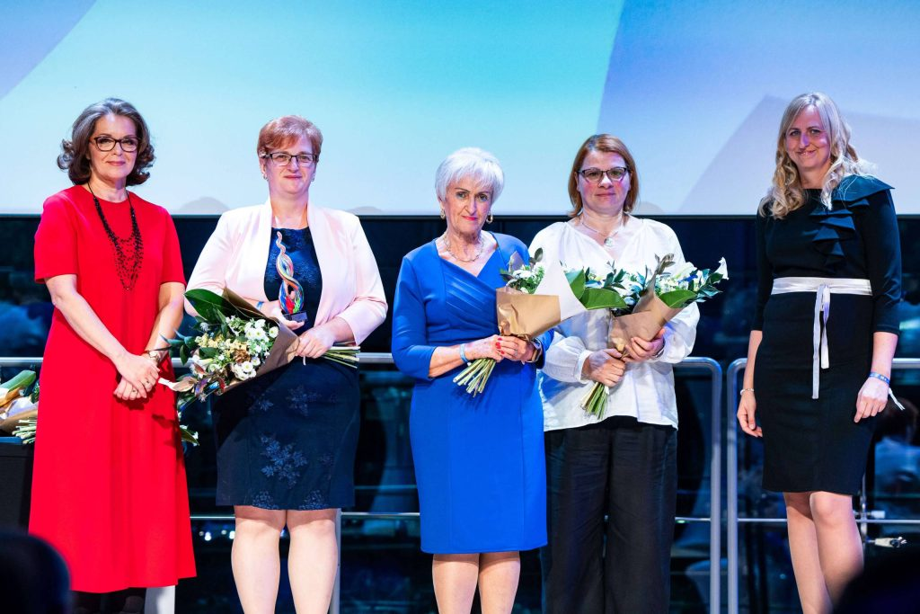 | © Ronald McDonald Gyermeksegély Alapítvány
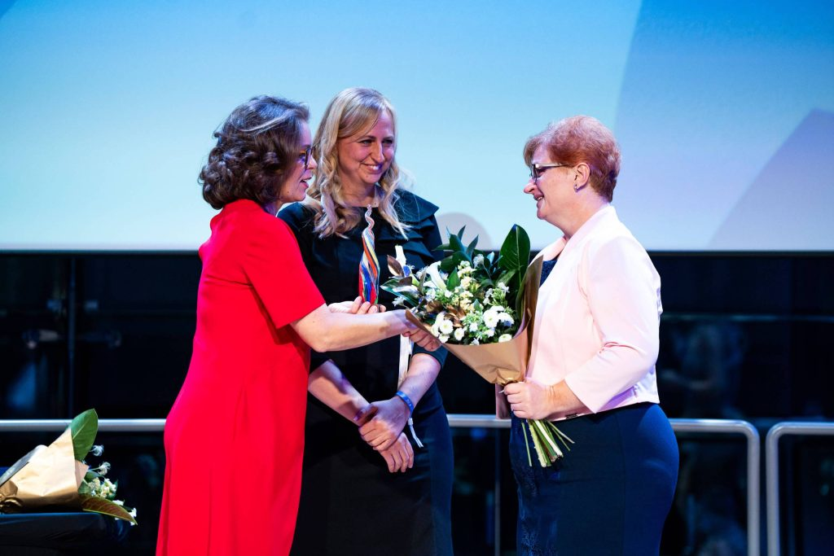 | © Ronald McDonald Gyermeksegély Alapítvány
Eredeti tartalom: Ronald McDonald Gyermeksegély Alapítvány
Továbbította: Helló Sajtó! Üzleti Sajtószolgálat
Ez a sajtóközlemény a következő linken érhető el:

